**Скакун Адам Сымонов (Skakun Adam)**

6 января 1810 г – крещение (НИАБ 136-13-893, лист 76об, №2/1810-р (ориг))

**НИАБ 136-13-894:** Лист 76об. **Метрическая запись №2/1810-р (ориг).**

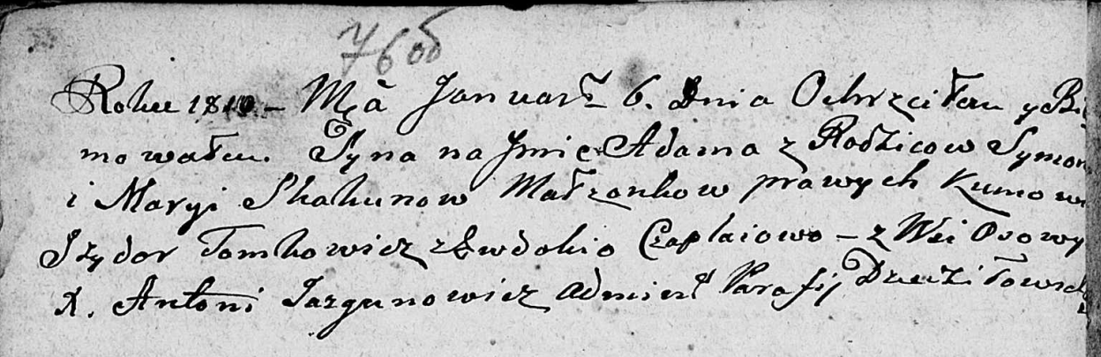

Дедиловичская Покровская церковь. 6 января 1810 года. Метрическая запись о крещении.

Skakun Adam – сын родителей из деревни Осовo.

Skakun Symon – отец.

Skakunowa Marya – мать.

Tomkowicz Jzydor – кум.

Czaplaiowa Ewdokija – кума.

Jazgunowicz Antoni – ксёндз.